

**USE CASE TỔNG QUÁT:**



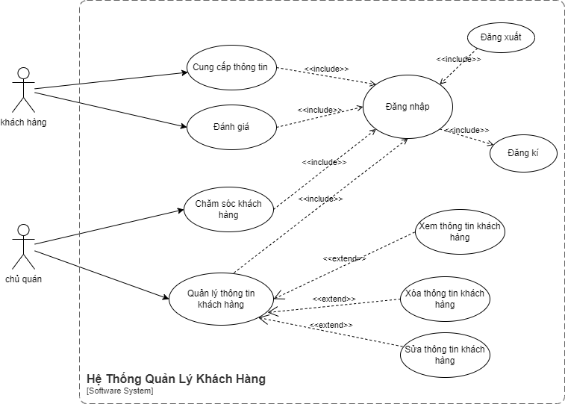



**MÔ TẢ CHI TIẾT**

1. Cung cấp thông tin

|  |  |
| --- | --- |
| Use case ID | 1 |
| Use case name | Cung cấp thông tin |
| Description | Là khách hàng, tôi muốn cung cấp thông tin cá nhân cho hệ thống của quán |
| Actors | Khách hàng |
| Priority | High |
| Triggers | Người dùng nhập thông tin khi tạo tài khoản |
| Pre-conditions | Thông tin chưa từng được đăng ký |
| Post-conditions | * Thông tin khách hàng được lưu trên hệ thống |
| Main flow | 1. Tạo tài khoản 2. Nhập thông tin cá nhân 3. Lưu thông tin khách hàng |
| Alternative flows | 2a. Nếu đã có tài khoản, chuyển thành Sửa thông tin cá nhân |
| Exception flows | 3a. Nếu đã tồn tại thông tin đã lưu trên hệ thống, thông báo “Thông tin tài khoản đã tồn tại” và kết thúc |
| Business rules | N/A |
| Non-functional requirements | N/A |

II. Đánh giá

|  |  |
| --- | --- |
| Use case ID | 2 |
| Use case name | Đánh giá |
| Description | Là khách hàng, tôi muốn đánh giá về những trải nghiệm của mình tại quán. |
| Actors | Khách hàng |
| Priority | High |
| Triggers | Người dùng nhập đánh giá của mình. |
| Pre-conditions | Đã tạo tài khoản thành công. |
| Post-conditions | * Đánh giá của khách hàng được lưu và hiển thị trên hệ thống. |
| Main flow | 1. Chọn chức năng đánh giá 2. Nhập đánh giá 3. Lưu đánh giá 4. Hiển thị đánh giá |
| Alternative flows | N/A |
| Exception flows | N/A |
| Business rules | N/A |
| Non-functional requirements | N/A |

3. Quản lý thông tin khách hàng

|  |  |
| --- | --- |
| Use case ID | 3 |
| Use case name | Quản lý thông tin khách hàng |
| Description | Là quản lý, tôi quản lý thông tin khách hàng để phục vụ mục đích kinh doanh |
| Actors | Quản lý |
| Priority | High |
| Triggers | Người dùng chọn “Quản lý thông tin khách hàng” |
| Pre-conditions | Dữ liệu thông tin khách hàng phải được lưu trên hệ thống |
| Post-conditions | N/A |
| Main flow | 1. Chọn “Quản lý thông tin khách hàng”   2a. Xem, sửa thông tin khách hàng và lưu  2b. Xem biểu đồ tần suất truy cập, đến quán của khách hàng  2c. Phân loại tệp khách hàng |
| Alternative flows | N/A |
| Exception flows | N/A |
| Business rules | N/A |
| Non-functional requirements | N/A |

4. Chăm sóc khách hàng

|  |  |
| --- | --- |
| Use case ID | 4 |
| Use case name | Chăm sóc khách hàng |
| Description | Là quản lý, tôi muốn cung cấp những thứ khách hàng mong muốn và tìm hiếm. |
| Actors | Quản lý |
| Priority | High |
| Triggers | Người dùng chọn danh sách khách hàng. |
| Pre-conditions | * Đăng nhập hệ thống * Chọn danh sách khách hàng * Nội dung, thông tin muốn gửi. |
| Post-conditions | Tin nhắn sẽ được gửi về |
| Main flow | 1. Lọc thông tin khách hàng 2. Chọn tệp thông tin khách hàng tương ứng 3. Lưu thông tin khách hàng. |
| Alternative flows | N/A |
| Exception flows | Nếu không xuất hiện tệp thông tin khách hàng, hiển thị thông báo “Thông tin không hợp lệ” và kết thúc |
| Business rules | N/A |
| Non-functional requirements | N/A |

